BÀI 16. TƯƠNG TÁC GIỮA KIỂU GENE VỚI MÔI TRƯỜNG
VÀ THÀNH TỰU CHỌN GIỐNG
I. Mối quan hệ giữa kiểu gene và môi trường
1. Sự tương tác giữa kiểu gene và môi trường
- Kiểu gene tương tác với môi trường tạo ra kiểu hình.
- Cùng một kiểu gene, ở các môi trường khác nhau có thể cho ra các kiểu hình khác nhau (thường biến).
2. Mức phản ứng
a. Khái niệm
- Tập hợp các loại kiểu hình của cùng một kiểu gene được gọi là mức phản ứng của kiểu gene.
- Bản chất của sự di truyền tính trạng là di truyền mức phản ứng của kiểu gene.
- Tính trạng không trực tiếp được di truyền từ thế hệ này sang thế hệ khác.
b. Vận dụng thực tiễn
- Trong y học: nghiên cứu về mức phản ứng → điều chỉnh các yếu tố môi trường như thức ăn, chế độ luyện tập, sinh hoạt,... để giảm nhẹ triệu chứng bệnh.
- Trong nông nghiệp:
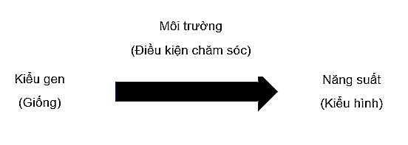
II. Thành tựu chọn, tạo giống bằng các phương pháp lai hữu tính
1. Khái quát về chọn, tạo giống vật nuôi, cây trồng
- Giống cây trồng là một quần thể cây trồng mang đặc tính di truyền ổn định, đồng nhất về hình thái, có giá trị canh tác và giá trị sử dụng.
- Giống vật nuôi là quần thể vật nuôi có cùng nguồn gốc, có ngoại hình và cấu trúc di truyền tương tự nhau, được hình thành, củng cố, phát triển do tác động của con người.
- Dòng là một nhóm vật nuôi trong giống, mang những đặc điểm chung của giống nhưng có đặc điểm riêng đã ổn định.
- Chọn giống vật nuôi và cây trồng là cách thức con người phát hiện ra những cá thể có các đặc điểm di truyền ưa thích rồi cho chúng lai với nhau tạo ra các dòng và giống thuần chủng.
Các bước tạo giống vật nuôi và cây trồng:
(1) Tạo ra các dòng thuần chủng khác nhau.
(2) Lai các dòng với nhau để tìm ra được các cá thể có tổ hợp mang đặc tính di truyền mong muốn.
(3) Nhân giống và chọn lọc ra giống thuần chủng.
Lai các dòng, giống thuần chủng → con lai có ưu thế lai cao.
2. Một số thành tựu chọn, tạo giống vật nuôi
- Nhiều giống vật nuôi cao sản, có sức chống chịu, chất lượng thịt có giá trị,... được tạo ra qua quá trình lai giống và chọn lọc.
- Ví dụ: gà Đông Tảo, lợn Landrat, bò cao sản……
3. Một số thành tựu chọn, tạo giống cây trồng
Ở Việt Nam, thành tựu nổi bật nhất tạo ra nhiều giống lúa mới: ST25, Đài thơm 8, KC06 - 1
Ngoài ra, một số giống cây ăn quả nổi tiếng như nhãn lồng Hưng Yên, bưởi da xanh, cam, táo,... cũng được tạo ra bằng phương pháp chọn lọc hoặc lai tạo.

